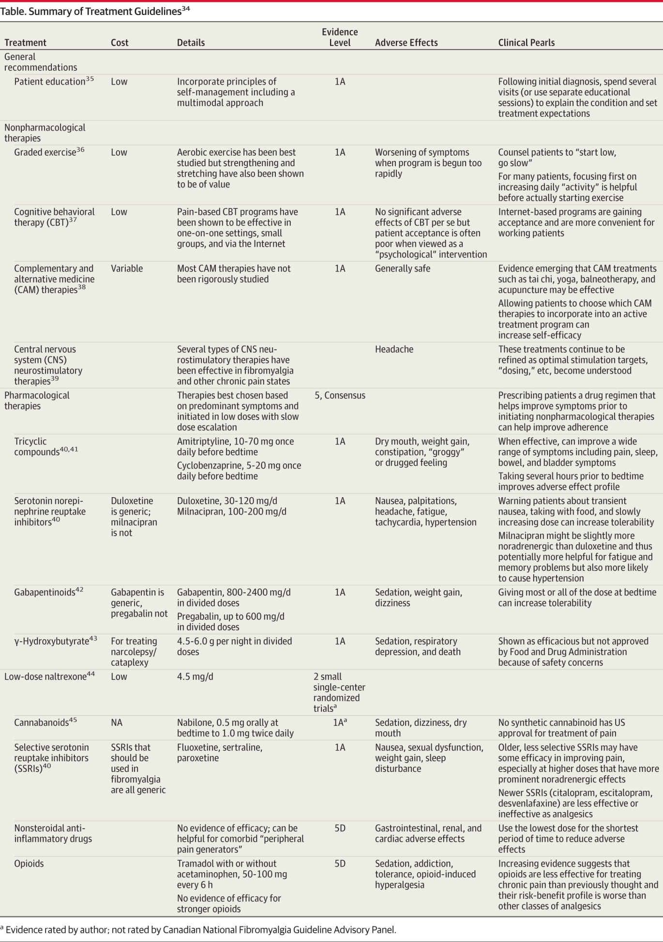
JAMA. 2014;311(15):1547-1555. doi:10.1001/jama.2014.3266

